19.2 | Excel Pivot-Tabellen
Kursziel | Sie lernen Möglichkeiten kennen, die Daten mit einer Pivot-Tabelle auszuwerten.

Pivot-Tabellen
Die Dateien können in einer Matrixdarstellung angezeigt werden.
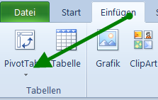 | In der Registerkarte Einfügen ist in der Gruppe Tabellen die Schaltflächen Pivot-Tabelle.  Setzen Sie den Positionsanzeiger in die auszuwertende Datei und klicken Sie diese Schaltflächen Pivot-Tabelle.
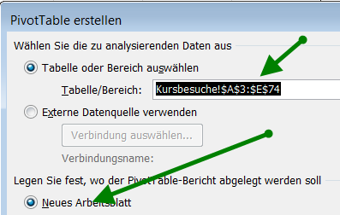 | Wählen Sie die zu analysierenden Daten aus. Beachten Sie, dass der richtige Bereich eingetragen ist.  Legen Sie fest, wo der Bericht abgelegt werden soll,  aktivieren Sie vorteilhaft Neues Arbeitsblatt.
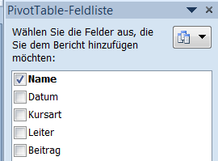 | Auf der rechten Seite öffnet sich ein Fenster mit den gültigen Feldnamen.
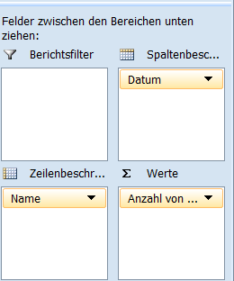 | Ziehen Sie das Feld mit der Maus in diese Bereiche.  Sofort wird der aktuelle Stand in der Vorschau angezeigt.
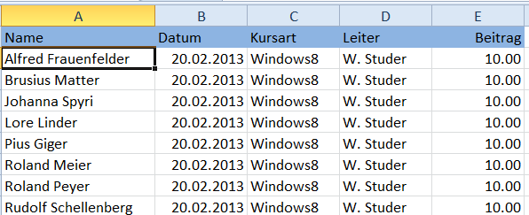 | Analyse  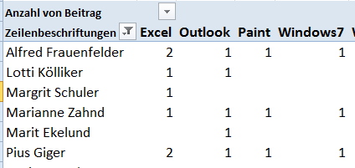
Uebung
- Oeffnen Sie das Uebungsdokument Excel Adressliste.
- Aktivieren Sie das Arbeitsblatt Kursbesuche.
- Setzen Sie den Positionsanzeiger auf einen Namen.
- Erstellen Sie eine Pivot-Tabelle.
- Ueber Start | Löschen | Arbeitsblatt löschen können Sie das Arbeitsblatt wieder löschen.

